Добрый день!
Урок по изобразительному искусству на тему:
«Современное выставочное искусство»

Продолжаем дальше изучать и рисовать гербы, которые начали рассматривать на прошлом уроке. Ваши работы, нарисованные простым карандашом, на этом уроке надо разукрасить в цвете.

И так, какие цвета должны присутствовать на гербах?
Цвета, которыми окрашивают части щита, имеют символические значения, в результате чего их нельзя применять произвольно и изобретать новые.

Что означают цвета на гербе:
Существует пять геральдических цветов. Они связаны с планетами солнечной системы и имеют свои значения.
- Пурпурный (малиновый) - олицетворяет планету Меркурий, символизирует могущество, силу и достоинство.
- Красный - олицетворяет планету Марс, означает неустрашимость, мужество и храбрость.
- Зеленый - олицетворяет планету Венеру, символизирует надежду и изобилие.
- Голубой или синий - олицетворяет планету Юпитер, означает ясность, мягкость, красоту и величие.
- Черный - олицетворяет планету Сатурн, символизирует печаль, образованность и скромность.
Отдельно стоящий от других, как бы обособленный цвет – это Желтый (золотой). Он олицетворяет Солнце, символизирует власть, величие, богатство, роскошь.

Примеры готовых гербов в цвете:

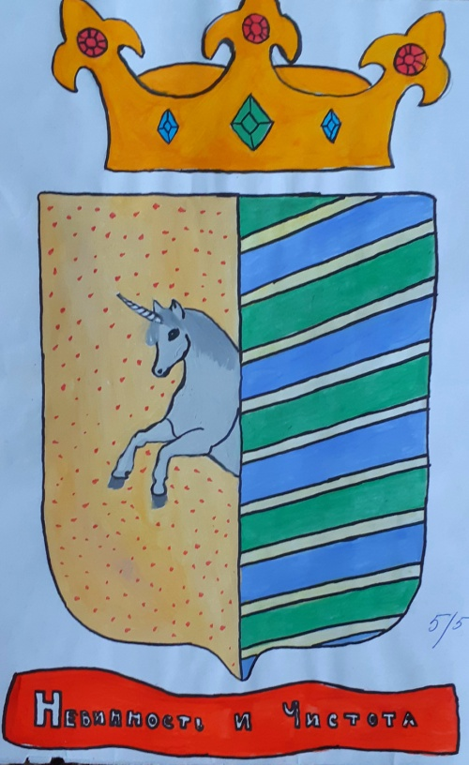

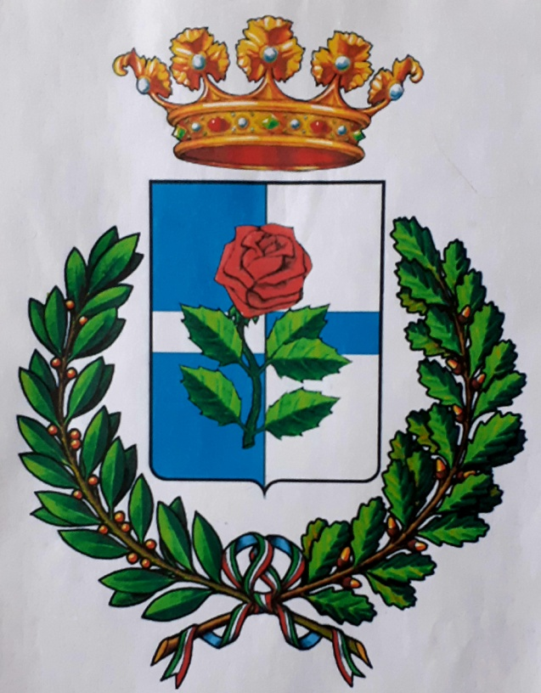


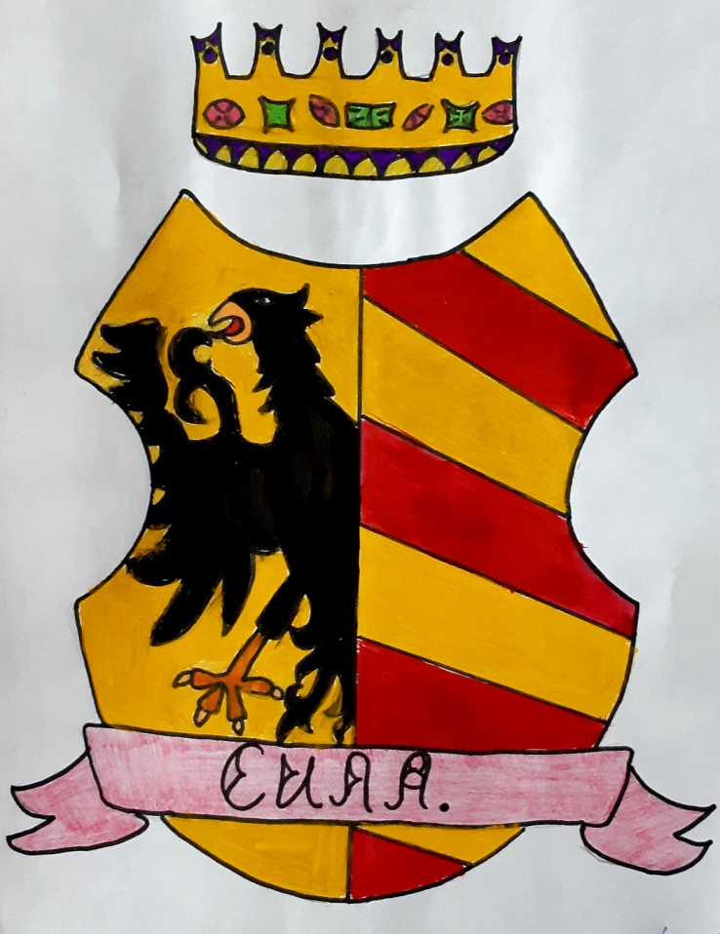
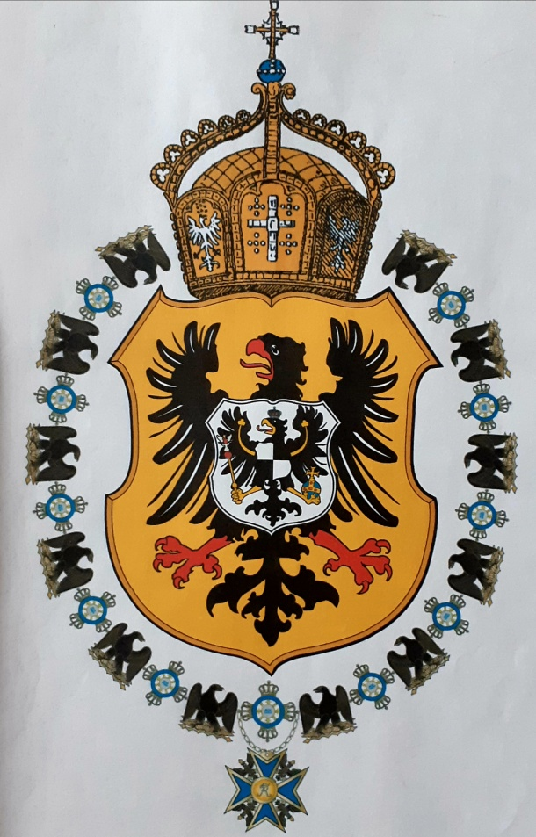



Обязательные этапы выполнения работы:

Эскиз герба, выполненного простым карандашом, нужно разукрасить ОБЯЗАТЕЛЬНО гуашевыми красками (можно акварельными), и обвести по контуру черным фломастером (у кого не обведен рисунок).
Можно использовать только те цвета, которые описаны выше (красный, малиновый, зеленый, голубой или синий, черный, желтый или золотой).
- Корона – обязательно желтого или золотого цвета
- Фон Щита – разноцветный
- Рисунок на Щите – разноцветный, в зависимости от того, что у вас нарисовано.
- Лента с девизом – любого из выше перечисленного цвета, но в основном используют красный, малиновый, желтый. Главное, чтобы не сливался с фоном и рисунком щита.

Спасибо за внимание!

Обязательно подписать (Ф.И., класс) свой рисунок вверху альбомного листа!

Готовые работы (фото) высылать на e-mail:
kistohka75@yandex.ru к 20.04.20

Оценки выставляются в журнал!

